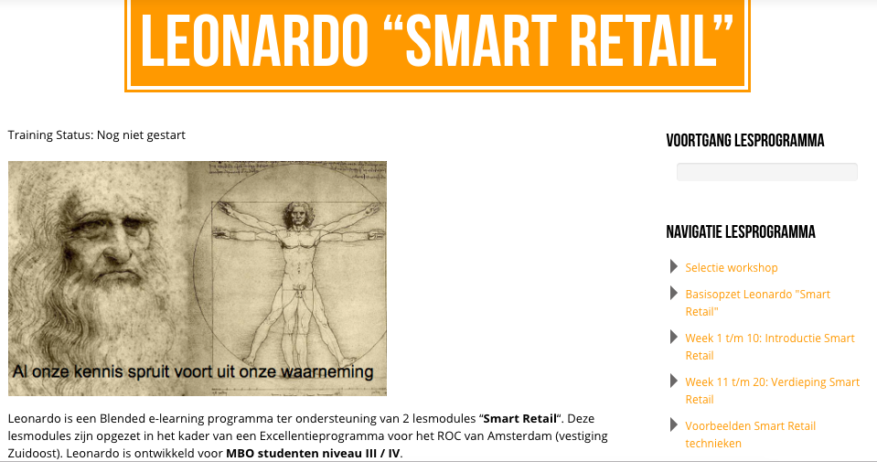

Alle deelnemende studenten maken de opdrachten in een Word document. Dit document vormt de 'bewijslast' voor jullie inzet en jullie groei in kennis en kunde.
Dit word-document wordt wekelijks bewerkt en vervolgens ergens goed bewaard. Dit is jullie portfolio waar jullie op beoordeeld worden!

Opdracht 2: Als jullie met de eerste opdracht klaar zijn dan ga je aan de slag met de "buiten-opdracht". Veelal een observatie-opdracht in winkelcentrum Amsterdamse Poort. Terug in de klas bespreek je wat ze hiervan hebben geleerd en op welke wijze het geleerde is toe te passen op jullie eigen Casus.
Afsluiting: Terug in de klas worden de resultaten van de opdrachten besproken. Teams presenteren hun bevindingen, wat jullie hiervan hebben geleerd en hoe jullie dit toe kunnen passen op jullie eigen casus. Als alle ervaringen zijn gedeeld dan sluit de docent de les af.
Elke week volgen de lessen de volgende regelmaat/heartbeat:
- Introductie door de docent (Kevin van de Kamp)
- Video opdracht (Wilmar Schuitenvoerder)
- Opdracht 1: Na het Team overleg (wat zijn onze doelstellingen voor vandaag? Wie doet wat, waar, wanneer, hoe?) gaat elk team aan de slag met de “binnen-opdracht”.
- Opdracht 2: Als de teams met de eerste opdracht klaar zijn dan gaan ze aan de slag met de "buiten-opdracht". Veelal een observatie-opdracht in winkelcentrum Amsterdamse Poort (observeren, foto's maken, interviews afnemen etc.)
- Afsluiting: Terug in de klas worden de resultaten van de opdrachten besproken. Teams presenteren hun bevindingen, wat ze hiervan hebben geleerd en hoe ze dit toe kunnen passen op hun eigen casus. Als alle ervaringen zijn gedeeld dan sluit de docent de les af.

Opdrachten voor week 6:
Ter afsluiting van Week 1 t/m 5 gaat elk team een artikel schrijven in een Magazine genaamd "De Winkel van de Toekomst". In dit artikel zetten jullie je eigen winkel centraal. Alle artikelen worden gecombineerd en samen uitgegeven in één gezamenlijk Magazine.
De formule voor dit magazine ziet er als volgt uit:
- De titel van het magazine is "Winkel van de Toekomst".
- Elk team schrijft 3 artikelen (week 1 t/m 5 + week 6 t/m 10 + week 11 t/m 15). Per team levert dit minimaal 2 pagina's op (spread). Dit is een combinatie van teksten + foto's.
- Met alle teams gezamenlijk worden de voorpagina en de achterpagina geschreven.
- Als alles is geschreven en ondergebracht in Jilster dan zorgt de organisatie er voor dat het magazine ook geprint wordt.

Opdrachten:
- Bepaal in de klas wie de hoofdredacteur wordt. Hij of zij ontvangt via de docent een uitnodiging om in te loggen in Jilster en om andere teams uit te nodigen om artikelen te schrijven.
- Zodra je als team bent uitgenodigd om een bijdrage te leveren, ga dan aan de slag met het eerste artikel. Jullie visie op jullie Winkel van de Toekomst op basis van (a) jullie eigen Casus/Winkel en (b) hetgeen jullie geleerd hebben op het gebied van Smart Retail in week 1 t/m 5.
  - Opdracht binnen: schrijf een eerste artikel voor jullie gezamenlijke magazine
  - Opdracht buiten: maak één of meer foto's die passen bij dit artikel
- Zodra je klaar bent met jullie artikel. Zet dit dan, in overleg met de hoofdredacteur, in Jilster. De docent vraagt alle teams aan het eind van de les te presenteren wat ze geschreven hebben.

Opdrachten voor week 7:

Wekelijks zijn er een 3-tal opdrachten:
- Opdracht Binnen: maak een Social Media Marketing Plan voor jullie eigen Casus / winkel.
  - Op welke wijze kunnen jullie social media inzetten?
  - Welke acties kun je opstarten? Maak dit zo concreet mogelijk (SMART = Specifiek / Meetbaar / Acceptabel / Realistisch / Tijdgebonden).
- Opdracht Buiten: bezoek winkelcentrum Amsterdamse Poort (online / offline):
  - Welke winkel speelt goed in op "seizoen / weer / evenementen etc."? Leg uit!
  - Welke winkel maakt volgens jullie optimaal gebruik van social media? Leg uit!
Eigen casus: Op welke wijze kunnen jullie het geleerde van deze week toepassen in jullie eigen casus?
….
Opdrachten voor week 8:

- Opdracht Binnen:
  - Wat kan de RFID technologie voor jullie eigen casus/winkel betekenen?
  - Leg uit wat de voor- en nadelen zijn.
- Opdracht Buiten: bezoek winkelcentrum Amsterdamse Poort:
  - Welke winkel maakt volgens jullie gebruik van RFID technologie? Hoe kun je dit zien? Wat voor voordelen heeft dit voor deze winkel?
  - Welke winkel in Amsterdamse Poort maakt géén gebruik van RFID technologie, maar zou hier volgens jullie veel aan hebben? Leg uit!

Eigen casus: Op welke wijze kunnen jullie het geleerde van deze week toepassen in jullie eigen casus?
….

Opdrachten voor week 9:
- Opdracht Binnen:
  - Welk product in jullie eigen casus/winkel heeft de potentie om zich te ontwikkelen tot "power product"?
  - Leg uit waarom je dit denkt.
  - Hoe kun je een dergelijk "power product" ontwikkelen?
- Opdracht Buiten: bezoek winkelcentrum Amsterdamse Poort:
  - Vind drie winkels met hun eigen "power products"? Leg uit waarom jullie vinden dat dit power products zijn!
  - Welke winkel in Amsterdamse Poort maakt géén gebruik van 3-D printing, maar zou hier volgens jullie veel aan hebben? Leg uit!

Eigen casus: Op welke wijze kunnen jullie het geleerde van deze week toepassen in jullie eigen casus?
….

Opdrachten voor week 10:
- Opdracht Binnen:
  - Wat kan Big Data voor jullie eigen casus/winkel betekenen?
  - Leg uit welke gegevens je zou willen verzamelen?
  - Wat wil je hiermee doen?
  - Wat zijn de voor- en nadelen hieraan verbonden?
- Opdracht Buiten: bezoek winkelcentrum Amsterdamse Poort:
  - Welke winkel maakt volgens jullie gebruik van iBeacon? Wat voor voordelen heeft dit voor deze winkel?
  - Welke winkel in Amsterdamse Poort maakt géén gebruik van iBeacon, maar zou hier volgens jullie veel aan hebben? Leg uit!

Eigen casus: Op welke wijze kunnen jullie het geleerde van deze week toepassen in jullie eigen casus?
….

